顾问式销售：
加速成交的拜访流程与技巧

学习对象：企业销售副总、销售总监、大客户总监、销售团队成员、销售储备人员等
授课讲师：崔老师 原浪潮集团产品市场部总经理、原用友集团大客户经理
标准课时：12课时（2天）
学习费用：5800/人

| 课程背景：
销售团队的培养，对组织的价值，对客户的价值都是不言而喻的，但是在中国这片热土上，销售这门深刻的学问才刚刚起步，大多数销售还是在以产品为中心，以关系为中心，在大多数组织里面，销售也与“天分”结合在了一起，认为好的销售是非常难以培养的。

B2B销售过程中，以产品为中心的销售方式，总会让顾客有一种被推销的感觉，大多数自然会关上购买的通道。然而站在顾客的角度，以用户需求为中心的思维方式和销售行为，将会让相同的产品更容易更高效率地卖向用户，其中不仅仅是销售方式的转变，更是销售人员的增值过程，所以仅仅从产品知识维度进行学习和培养是远远不够的，顾问式销售的所学范畴中，除了产品知识外，“关键销售流程”和“节点上销售技能训练”及其重要，同时顾客行业知识也极其重要。

| 课程逻辑：
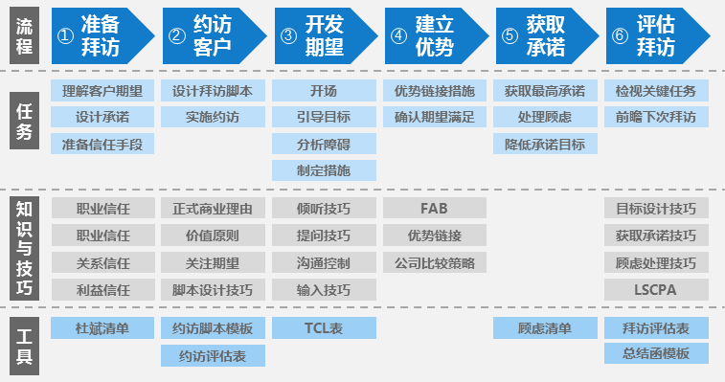

| 课程目标：
通过聚焦客户期望关注角色动机，通过设计承诺目标控制采购流程。通过对六个销售拜访环节的控制和循环改进，将销售周期大大缩短，并很大程度提高销售的成功率。

| 课程大纲：
第一模块：准备拜访
- 理解客户期望 - 期望链接动机 - 设计承诺目标 - 做好信任准备

第二模块：约见客户
- 为什么客户不见你 - 常见的错误约见理由 - 正常的商业理由才能见到客户 - 设计客户约见脚本
- 按照约访标准，评估约见脚本

第三模块：引导期望
- 沟通常见错误分析 - 倾听技巧 - 提问技巧 - 如何进行暖场 - 如何进行开场
- 建立结构化的沟通方法 - 引导期望 - 分析障碍 - 共建措施

第四模块：建立优势
- 什么是真正的优势 - 优势的四种来源 - 从哪些方面体现公司的优势 - 体现产品的优势的三步法
- 链接优势 - 确定满足

第五模块：获得承诺
- 承诺铺垫 - 获得承诺 - 分析顾虑 - 处理顾虑 - 异议处理

第六模块：拜访评估
- 访前检查 - 拜访控制表的填写 - 访后评估三要素组

| 讲师介绍：
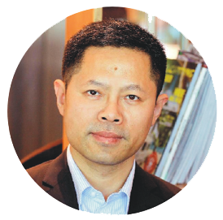
崔老师
原浪潮集团产品市场部总经理／原用友集团大客户经理
《销售与市场》、《商界评论》专栏作家／《纵横》、《通关》畅销书作者

职业经历：
从事销售工作十五年，曾任北京用友集团有限公司渠道经理、大客户经理等职位。作为销售精英，参与过上千小型项目、主导过数百个大型项目的销售和售前，带领多个营销团队取得过辉煌的业绩。他擅长将销售理念、方法在自己的销售实践中不断地深化、细化和完善；形成了一套针对中国市场的系统化、体系化的销售方法。这些方法经过几千名客户经理和项目的锤炼，证明是一套可复制的、高效的、高价值的销售策略。

擅长领域：
顾问式销售：加速成交的摆放流程与技巧、策略销售：大项目的策略分析与策略制定等。

服务客户：
金螳螂、CCDI、奔驰卡车、远东集团、杨翔股份、宏展饲料、新大陆信息、上海二六三通信、科华恒盛、比德文控股、北美枫情、爱树信息、广州视源电子、亘泰集团、焦点科技、嘉宝莉化工等主流企业。

咨询电话：400-086-8596

《GMDP总经理发展计划：战略与执行》
报名表
支付汇款
汇款账户：
单位名称：上海乔诺企业管理咨询有限公司
银行账号：3105 0174 5300 0000 0106
开 户 行：中国建设银行股份有限公司上海临空支行
报名信息
序号 | 姓名 | 手机号 | 邮箱 | 部门 | 职位
1
2
3
4
5
对接人信息
姓名： 手机号码：
邮箱： 职位：
公司开票
（发票抬头及税号必填，如需开具增值税专用发票请提供详细开票信息）
合作流程：顾问服务——支付汇款——填写信息——公司开票——现场服务

